CLAUDINEI ALBUQUERQUE DANTAS
ERIKA GOMES CORDEIRO
DEBORA CAROLINE MONTEIRO
MATEUS PATRICIO BASTOS

CHATBOT JOVEM PROGRAMADOR

SENAC - SERVIÇO NACIONAL DE APRENDIZAGEM COMERCIAL
FLORIANÓPOLIS – SC
2025

CLAUDINEI ALBUQUERQUE DANTAS
ERIKA GOMES CORDEIRO
DEVORA CAROLINE MONTEIRO
MATEUS PATRICIO BASTOS

CHATBOT JOVEM PROGRAMADOR
Trabalho de desenvolvimento de software apresentado ao curso do Programa Jovem Programador do SENAC/SEPROSC como parte das atividades de conclusão de módulo.
Orientador: Matheus Antunes Barbosa

FLORIANÓPOLIS – SC
2025

SUMÁRIO
1 INTRODUÇÃO
2 OBJETIVOS
3 ESCOPO DO PROJETO
4 TECNOLOGIAS UTILIZADAS
5 REQUISITOS
6 FUNCIONALIDADES
7 ESTRUTURA DE ARQUIVOS
8 DIAGRAMA DE FLUXO
9 MELHORIAS FUTURAS
10 CONSIDERAÇÕES FINAIS
11 HISTÓRICO DE REVISÕES
12 REFERÊNCIAS

1 INTRODUÇÃO
O ChatBot HeyDev! é um sistema inteligente desenvolvido para responder dúvidas frequentes sobre o programa educacional promovido pelo Senac SC e SEPROSC. Utiliza tecnologias como web scraping, modelo de linguagem baseado no Gemini (Google), sendo executado inicialmente em modo terminal, com perspectiva futura de integração web.

2 PORQUE FAZER UM CHATBOT?
Para facilitar o acesso às informações pelos usuários do site
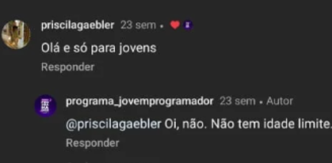
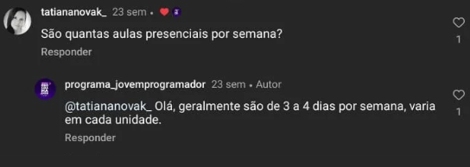
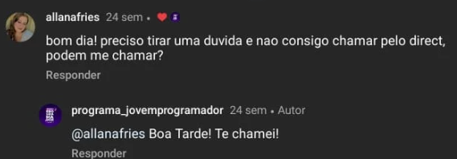
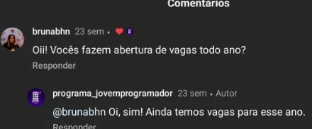

3 OBJETIVOS
Objetivo Geral:
Desenvolver um chatbot com inteligência artificial para responder dúvidas sobre o Programa Jovem Programador, com base nas informações oficiais.
Objetivos Específicos:
• Extrair conteúdo textual do site oficial com web scraping.
• Processar as dúvidas dos usuários usando o modelo Gemini.
• Criar uma base de conhecimento com os textos extraídos.
• Suportar futura interface web com React.
• Criar uma interface simples via terminal.
• Simular interações com múltiplos perfis de usuários.

4 ESCOPO DO PROJETO
Incluído:
• Scraping do site oficial.
• Armazenamento de conteúdo em .txt.
• Integração com API Gemini.
• Interface via terminal.
• Estrutura inicial em LangChain.
Fora do escopo:
• Login de usuários.
• Interface Web Interativa
• Entrada e saída por voz.

5 TECNOLOGIAS UTILIZADAS
• Python 3 – lógica do sistema.
• BeautifulSoup + Requests – extração de conteúdo.
• Gemini (LangChain) – inteligência artificial.
• .env – segurança de credenciais.
• Gradio (planejado) – interface web futura.
• Terminal – interface ativa no MVP.

6 REQUISITOS

Requisitos Funcionais:
• O sistema deve aceitar perguntas do usuário.
• Deve utilizar IA com base no conteúdo extraído.
• Deve responder em linguagem natural, em português.
Requisitos Não Funcionais:
• Compatível com Windows e Linux.
• Uso de arquivos .txt para leitura e escrita.
• Escrita em linguagem Python.
• Integração com API do Google Gemini.

7 FUNCIONALIDADES

• Extração automática do site Jovem Programador.
• Armazenamento em arquivo local.
• Resposta inteligente com Gemini 1.5 Flash.
• Modo conversa no terminal.
• Reconhecimento de palavras-chave.

8 ESTRUTURA DE ARQUIVOS
/projeto-chatbot
├── main.py # Execução principal via terminal
├── scraping.py # Coleta de parágrafos do site
├── functions.py # Lógica de resposta e leitura de dados
├── gemini.py # Configuração da API Gemini
├── paragrafo_extraido.txt# Base de conhecimento
├── .env # Variáveis de ambiente

9 DIAGRAMA DE FLUXO
Início → Obter informações do site Jovem Programador → Interpretar pergunta com IA → [Resposta encontrada?] → Sim: Exibir resposta / Não: Exibir mensagem padrão → Fim
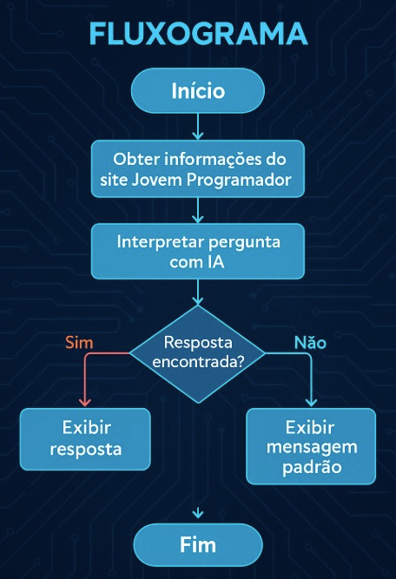

10 MELHORIAS FUTURAS
- Interface web responsiva com Gradio/React.
- Inclusão de áudio (voz) com speech-to-text.
- Agendamento de respostas.
- Adição de FAQs e botões rápidos.
- Criação de banco de dados de leads.
- Suportar em múltiplos app - IOS e Android

11 CONSIDERAÇÕES FINAIS
O projeto mostra-se eficaz ao oferecer uma solução prática e automatizada de atendimento, com base em dados reais. A aplicação de técnicas de IA e scraping evidencia seu potencial educacional e público. A estrutura modular permite contínuas melhorias e ampliações.

12 HISTÓRICO DE REVISÕES
Data: 07/07/2025
Versão: 1.0
Descrição: Versão inicial da documentação.
Autor: Erika Gomes

Data 14/07/2025
Versão: 2.0
Descrição: Versão Final da documentação.
Autor: Erika Gomes

13 REFERÊNCIAS
Programa Jovem Programador - Site oficial:
https://www.jovemprogramador.com.br

